Grundsteuerreform - Die neue Grundsteuer in Bayern

Neuregelung der Grundsteuer
Für die Städte und Gemeinden ist die Grundsteuer eine der wichtigsten Einnahmequellen. Sie fließt in die Finanzierung der Infrastruktur, zum Beispiel in den Bau von Straßen und dient der Finanzierung von Schulen und Kitas. Sie hat Bedeutung für jeden von uns.

Das Bundesverfassungsgericht hat die bisherigen gesetzlichen Regelungen zur Bewertung von Grundstücken für Zwecke der Grundsteuer im Jahr 2018 für verfassungswidrig erklärt.

Der Bayerische Landtag hat am 23. November 2021 zur Neuregelung der Grundsteuer ein eigenes Landesgrundsteuergesetz verabschiedet.
Von 2025 an spielt der Wert eines Grundstücks bei der Berechnung der Grundsteuer in Bayern keine Rolle mehr. Die Grundsteuer wird in Bayern nicht nach dem Wert des Grundstücks, sondern nach der Größe der Fläche von Grundstück und Gebäude berechnet.

Wie läuft das Verfahren ab?
Das bisher bekannte, dreistufige Verfahren bleibt weiter erhalten. Eigentümerinnen und Eigentümer müssen eine sog. Grundsteuererklärung abgeben. Das Finanzamt stellt auf Basis der erklärten Angaben den sog. Grundsteuermessbetrag fest und übermittelt diesen an die Kommune. Die Eigentümerinnen und Eigentümer erhalten über die getroffene Feststellung des Finanzamtes einen Bescheid, den sog. Grundsteuermessbescheid. Der durch das Finanzamt festgestellte Grundsteuermessbetrag wird dann von der Kommune mit dem sog. Hebesatz multipliziert. Den Hebesatz bestimmt jede Kommune selbst. Die tatsächlich nach neuem Recht zu zahlende Grundsteuer wird den Eigentümerinnen und Eigentümern in Form eines Bescheids, den sog. Grundsteuerbescheid, von der Kommune mitgeteilt. Den Grundsteuerbescheid erhalten Sie voraussichtlich in 2024. Die neue Grundsteuer ist ab dem Jahr 2025 von den Eigentümerinnen und Eigentümern an die Kommune zu bezahlen.

Was bedeutet die Neuregelung für Sie?
Waren Sie am 1. Januar 2022 (Mit-)Eigentümerin bzw. (Mit-)Eigentümer eines Grundstücks, eines Wohnobjekts oder eines Betriebs der Land- und Forstwirtschaft in Bayern? – Dann aufgepasst:

Um die neue Berechnungsgrundlage für die Grundsteuer feststellen zu können, sind Grundstückseigentümerinnen und -eigentümer sowie Inhaberinnen und Inhaber von land- und forstwirtschaftlichen Betrieben verpflichtet, eine Grundsteuererklärung abzugeben.
Hierzu wurden Sie durch Allgemeinverfügung des Bayerischen Landesamts für Steuern am 30. März 2022 öffentlich aufgefordert.
Für die Erklärung sind die Eigentumsverhältnisse und die tatsächlichen baulichen Gegebenheiten am 1. Januar 2022 maßgeblich, sog. Stichtag.

Was ist zu tun?
Ihre Grundsteuererklärung können Sie in der Zeit

vom 1. Juli 2022 bis spätestens 31. Oktober 2022

bequem und einfach elektronisch über ELSTER - Ihr Online-Finanzamt unter
www.elster.de abgeben.
Sofern Sie noch kein Benutzerkonto bei ELSTER haben, können Sie sich bereits jetzt registrieren. Bitte beachten Sie, dass die Registrierung bis zu zwei Wochen dauern kann.
Sollte eine elektronische Abgabe der Grundsteuererklärung für Sie nicht möglich sein, können Sie diese auch auf Papier einreichen. Die Vordrucke hierfür finden Sie spätestens ab dem 1. Juli 2022 im Internet unter www.grundsteuer.bayern.de, in Ihrem Finanzamt oder in Ihrer Gemeinde.

Bitte halten Sie die Abgabefrist ein.
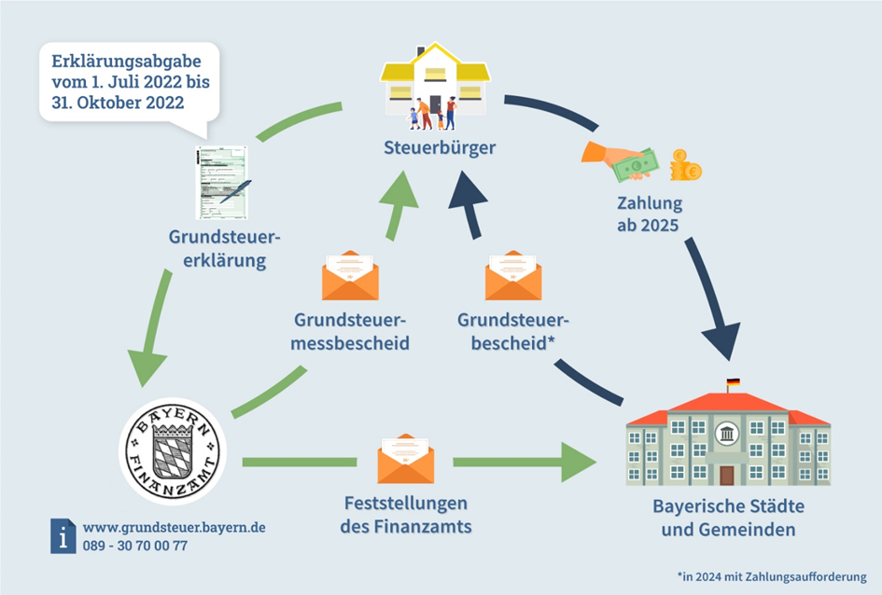
Sie sind steuerlich beraten?
Selbstverständlich kann die Grundsteuererklärung auch durch Ihre steuerliche Vertretung abgegeben werden.

Sie haben Eigentum in anderen Bundesländern?
Für Grundvermögen sowie Betriebe der Land- und Forstwirtschaft in anderen Bundesländern gelten andere Regelungen für die Erklärungsabgabe als in Bayern.
Informationen finden Sie unter www.grundsteuerreform.de.

Sie benötigen weitere Informationen oder Unterstützung?
Weitere Informationen und Videos, die Sie beim Erstellen der Grundsteuererklärung unterstützen sowie die wichtigsten Fragen rund um die Grundsteuer in Bayern finden Sie online unter

www.grundsteuer.bayern.de

Bei Fragen zur Abgabe der Grundsteuererklärung ist die Bayerische Steuerverwaltung in der Zeit von Montag bis Donnerstag von 08:00 – 18:00 Uhr und Freitag von 08:00 – 16:00 Uhr auch telefonisch für Sie erreichbar:

089 – 30 70 00 77

In Bayern gilt es, rund 6,3 Mio. Feststellungen zu treffen – bitte sehen Sie aufgrund der Menge der zu bearbeitenden Grundsteuererklärungen von Rückfragen zum Bearbeitungsstand Ihrer Grundsteuererklärung ab.

Hängen die Grundsteuerreform und der Zensus 2022 zusammen?
Das Bayerische Landesamt für Statistik führt derzeit einen Zensus mit einer Gebäude- und Wohnungszählung durch. Die Grundsteuerreform und der Zensus sind voneinander unabhängig. Weitere Informationen zum Zensus finden Sie unter www.statistik.bayern.de/statistik/zensus.

